ข่าวประกาศผลการตรวจพิสูจน์อาหาร
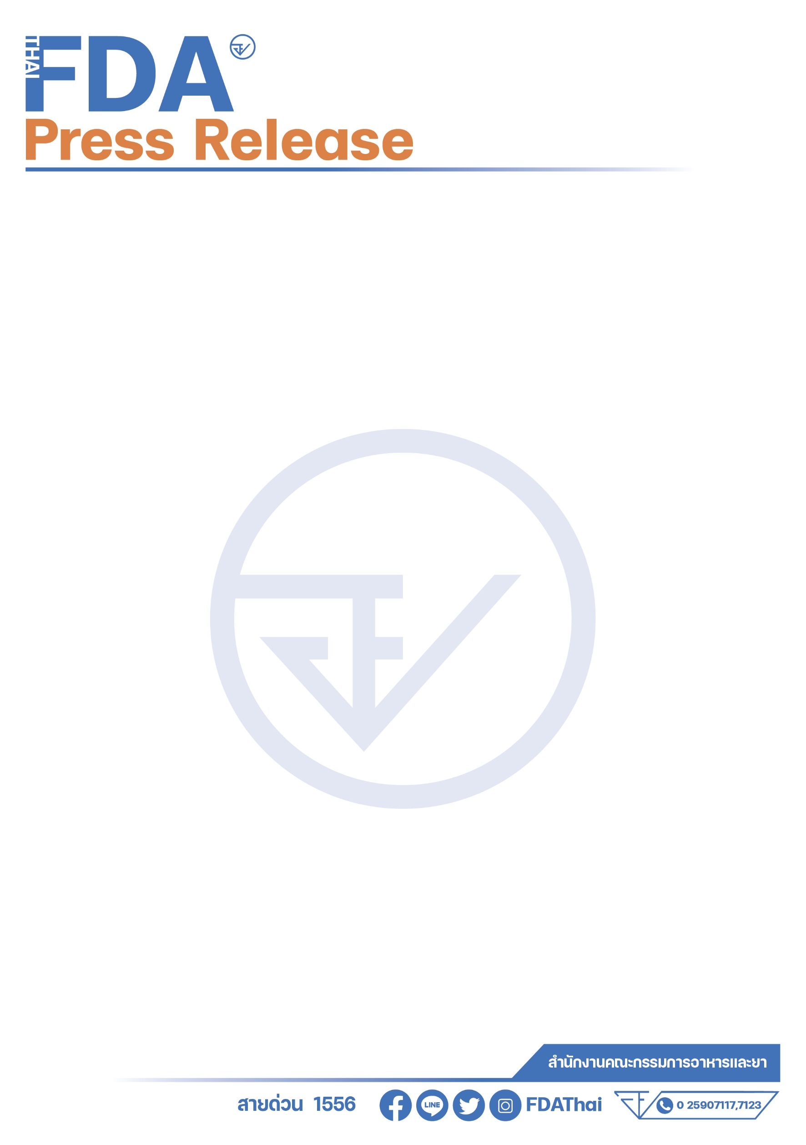
สสจ. บึงกาฬ ตรวจพบกาแฟใส่ซิลเดนาฟิล เตือนระวัง เสี่ยงอันตราย
+++++++++++++++++++++++++++++++
สำนักงานสาธารณสุขจังหวัดบึงกาฬได้เก็บตัวอย่างผลิตภัณฑ์อาหารส่งตรวจวิเคราะห์หาสารปนเปื้อนยาแผนปัจจุบัน ปรากฏผลตรวจวิเคราะห์พบการปนเปื้อนยาแผนปัจจุบันซิลเดนาฟิล (Sildenafil) ในผลิตภัณฑ์อาหารฉลากระบุ “อดัม กลิ่นกาแฟ” เลขสารบบอาหาร 11-1-01757-5-0256 ผลิตโดย บริษัท ไลฟ์ พลัส ฟาร์มาซูติคอล จำกัด ตั้งอยู่อำเภอบางพลี จังหวัดสมุทรปราการ ฉลากระบุวันที่ผลิต 05/05/21 วันหมดอายุ 05/05/23 LOT P-S64-007/01 ผลิตภัณฑ์ดังกล่าวเป็นอาหารที่ไม่ปลอดภัยในการบริโภค จึงได้ส่งดำเนินการตามกฎหมายแล้ว
ทั้งนี้ ซิลเดนาฟิลจัดเป็นยาควบคุมพิเศษ ออกฤทธิ์ในการขยายหลอดเลือด ใช้รักษาอาการหย่อนสมรรถภาพทางเพศ ผลข้างเคียงทำให้เกิดความผิดปกติของระบบประสาทตาถึงขั้นตาบอดได้ มีอาการ ปวดศีรษะอย่างรุนแรง หัวใจเต้นผิดจังหวะ ความดันโลหิตสูง และอาจเป็นภัยร้ายแรงถึงชีวิตโดยคาดไม่ถึง มีข้อควรระวังในการใช้ในผู้ป่วยโรคตับ ไต ผู้ป่วยที่มีภาวะความดันโลหิตต่ำ โรคหัวใจล้มเหลว โรคกล้ามเนื้อหัวใจขาดเลือด และผู้ป่วยที่มีภาวะเจ็บหน้าอกแบบไม่คงที่
ข้อแนะนำ
เตือนผู้บริโภค อย่าซื้อผลิตภัณฑ์ “อดัม กลิ่นกาแฟ” ที่ฉลากระบุวันที่ผลิต วันหมดอายุ และรุ่นการผลิตดังกล่าวมารับประทาน และอย่าเชื่อว่าจะมีผลิตภัณฑ์กาแฟใดที่ช่วยเสริมสมรรถภาพทางเพศได้ เพราะ อย. มักตรวจพบว่ามีการปนเปื้อนยาที่ใช้รักษาอาการหย่อนสมรรถภาพทางเพศที่อาจเกิดผลข้างเคียง ย้ำ !! ผลิตภัณฑ์อาหารไม่สามารถโฆษณาในการบำบัด บรรเทา รักษาโรค หากผู้บริโภคมีอาการเจ็บป่วยหรือผิดปกติในร่างกาย ควรปรึกษาแพทย์เพื่อรับการรักษาที่ถูกต้อง อย่าเสี่ยงเสียเวลา และค่าใช้จ่ายไปกับผลิตภัณฑ์ที่อาจเป็นอันตรายต่อร่างกาย กรณีที่พบผลิตภัณฑ์ที่สงสัยว่าจะเป็นอันตราย ขอให้แจ้งร้องเรียน มาได้ที่สายด่วน อย. 1556 หรือ สำนักงานสาธารณสุขจังหวัดทั่วประเทศ
=================================
วันที่เผยแพร่ข่าว 12 มกราคม 2565 ข่าวแจก 57 / ปีงบประมาณ พ.ศ. 2565

